2022年度

整体支出绩效自评报告

单位名称（盖章）：长沙市开福区园林绿化维护中心

一、基本情况
（一）单位基本情况
1．主要职能。主要负责开福区园林绿化维护作业标准的制定、计划编制和组织实施；负责全区园林绿化工程指导、跟踪及作业质量监督考核；负责全区公共绿地的巡查管理，公共绿地临时占用、城市树木伐移的前期查勘；负责组织实施全区的义务植树、古树名木保护、花园式单位创建、公共绿地的规划与控制。
2．机构情况。长沙市开福区园林绿化维护中心机构设置为“一室七科五园区”，即办公室、财务科、生产维护科、安全督查科、绿化管理科、工程技术科、物资采购科、创城办；下设湘江风光带管理办公室、月湖公园管理办公室、社区公园管理办公室、秀峰山公园管理办公室、青竹湖片区管理办公室共五个生产维护部门。
3．人员情况。在职在编正式员工55人，其中领导班子4人，改非领导3人。退休职工86人。临聘人员539人，其中机关临聘11人、专技人员5人、一线临聘523人。
（二）单位年度整体支出绩效目标，区级专项资金绩效目标、其他项目支出（除区级专项资金以外）绩效目标
1、党建工作：公园支部打造党建活动室，在3月植树节开展精品主题党日活动。
2、创城工作：与开福区落实长沙市创城工作领导小组配合，与义务植树基地建设、古树名木复壮养护工作相结合，落实社区公园建设、新建或提质道路项目建设等各项工作。
3、推进开福区落实长沙市创建国家生态园林城市工作。
4、2022年根据市林业局、市绿委的工作要求，我中心需建设1个义务植树基地，5个植保基地。
5、园林中心将按照市局要求认真完成我区2022年濒危衰弱古树复壮工作任务。
6、立足主责主业，园林维护精细化，做实做优日常工作。严格落实河湖林长制工作，
7、建立健全安全岗位制度，更加细致地做好安全生产工作。
二、一般公共预算支出情况
（一）基本支出情况
2022年年初预算收入12481.59万元，基本支出5432.3万元，项目支出7049.29万元。基本支出中人员经费5259.70万元，占基本支出96.82%，日常公用经费172.6万元，占基本支出3.18%。人员经费中在职人员经费支出1569.13万元，退休人员经费支出851.08万元，机关临聘人员经费支出148.35万元，专业技术人员经费支出55.04万元，一线临聘人员经费支出2636.1万元。
- 项目支出情况
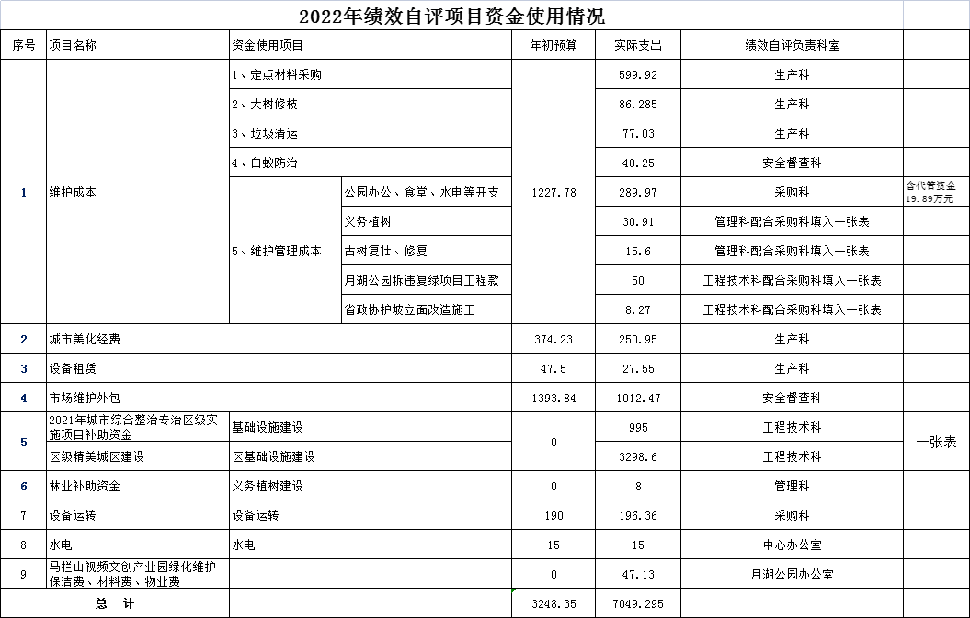
- 政府性基金预算支出情况。
无。
- 国有资本经营预算支出情况
无。
- 社会保险基金预算支出情况
无。
- 部门整体支出绩效情况
开福区园林绿化维护中心不断提质园林绿化工作，坚持党建引领，切实做到园林维护精细化，绿化管理精致化，项目建设精美化，全面推进各项任务指标落实。整体支出绩效情况如下：
- 运行成本方面
2022年一般公共财政预算收入8541.02万元，年中预算调整12481.6万元，实际支出12481.6万元，其中人员经费5259.70万元，公用经费支出172.6万元，维护成本支出2700.57万元，上级资金补助1003万元，开福区精美城区建设资金3298.6万元，绿化恢复支出47.13万元。预算执行率达100%。
（二）管理效率方面
党建工作：园林中心始终将增强干部政治修养作为首要工作任务，坚持每月开展党章党规专题课堂，积极邀请党校老师进行授课，2022年共开展20次党组理论学习，11次党章党规讲习所（专题课堂），机关支部与公园支部共开展22次支部委员会、主题党日活动，通过党组会、党风廉政建设会议、职工大会、中层以上负责人会议、谈心谈话等方式形成逢会必学、学必深思的学习理念，确保意识形态领域绝对安全，引领中心深化落实主责主业。
推动清廉文化工作：园林中心制定开园党发[2022]4号《关于推进清廉园林建设的实施方案》；坚持每一季度开展党风廉政建设工作会议，严格执行“三重一大”会议议事制度要求，积极邀请区纪委驻城管局纪检组参与重大事项决策，及时开展谈心谈话、批评教育，防范化解风险。
（三）履职效能方面，主责主业，认真落实精细化管养
1、完成绿地面积核量。2022年，园林中心完成开福区公共绿地核量工作，上报公共绿地面积为8290312㎡。
2、日常绿化维护，应对今夏高温干旱持续情况，园林中心全面启动抗旱保苗特级预案，合力保障抗旱保苗工作实效。共计修剪乔木约10万株，清理垃圾约1.4万吨，浇水约22万吨，除杂约1884万㎡，中耕作围约16万㎡，补种乔、灌木约58万株，栽种摆放草花约120万盆。
3、开展春季工作培训会。4月24日，邀请市城管局、园林绿化相关工作的专家、教授，对生产部门的工作人员进行园林绿化维护春季工作专业知识培训，提高广大干部职工专业素养及业务能力，规范作业行为，确保员工安全工作、高效工作、高品质工作。
4、、处置110处警、数字化案卷。数字化平台共计接收案卷12962条，回退3730条，实际处置9232条。网格化平台共计接收案卷176条，回退71条、实际处置105条。110案卷共计接收18条，已处置18条，处置率100%。
5、12345市民热线工单处置情况。共处置工单1127条，满意度98%，处置率100%。
6、河长制工作。在湘江、浏阳河、捞刀河风光带共计修剪除杂约1200万㎡,修剪苗木约13万株,清扫保洁约1400万㎡,运枯枝、落叶和垃圾约6000吨,补铺草皮约1.8万㎡,补栽苗木约11.5万株,处置卫生保洁案卷36条。
（四）社会效应方面，结合“创城”指标打造市民满意项目。
1、建设项目：2022年，我中心自主实施的项目共22个，其中街角花园项目建设7个，风光带及河堤平台提质改造项目类3个，道路绿化提质建设项目类6个，市、区相关部门及领导交办任务6个。其中，已完成实施项目6个，山月公园（一期）建设项目因山体存在安全隐患，已报市城管局及区政府同意终止实施，欣彤路新建配套设施建设项目、湘江风光带基础设施提质建设项目、湘江世纪城沿线河堤二级平台提质改造项目预计12月开工，所有绿化考核项目将于12月底全部完工。
2、安全生产工作：
持续加强安全隐患大排查。我中心共开展各类安全检查17次，排查事故隐患76处，现已全部完成整改，完成应急处突85余起，出动80余人次，车辆70台次，未出现重大安全事故。
- 日常督查工作。园林中心坚持跟踪督查，全程监管，确保日常督查工作的落实到位。共计下发整改通知书516份，已整改318份。
- 蓝天保卫战工作。持续实施大气污染防治行动，今年出动人员8万人次，车辆1万余台次，除杂700万余㎡，打草500余万㎡，清扫600余万㎡，修剪300余万㎡，打药60余吨，浇水1万余吨，清理死株4万余株，补栽草皮苗木30万余㎡。持续加强对公园湖水治理和周边环境整治，切实改善月湖公园水质及周边生态环境。2022年，在蓝天保卫战工作考核通报中，园林中心于5月获得B类单位一等奖，其余月份均为二等奖。市民对蓝天保卫战工作开支表示积极反响。
- 可持续发展能力方面
- 开展2022年义务植树活动，本年度共建设2个义务植树基地，包括中青路市级义务植树基地和万家丽路区级义务植树基地；设置6个植保基地，包括月湖公园市级义务植保基地1个，及湘江风光带（中山路-湘雅路）、植基塔公园、捞刀河风光带（滨江北路段）、秀峰山公园及栖凤路社区公园5个区级植保基地。
- 落实程序化前置查勘。园林中心严格按照前置查勘流程进行证前查勘并落实证后巡查，做好临占公共绿地的规范管理，共计完成51家单位临时占绿、城市树木伐移申请的现场查勘，共出具现场查勘意见51份。为城市绿化品质提升打好基础。
- 服务对象满意度方面
园林工作服务对象范围较广，提升绿化品质，为广大市民创造良好的居住环境，建设人民满意公园，给市民提供舒适的休闲娱乐空间，积极开展蓝天保卫战工作，持续实施大气污染防治行动。为全区绿化品质的提升提供有力保障。
- 存在的问题及原因分析
- 部分项目结转资金存量大。如城市美化经费、设备租赁经费，主要原因是项目结算不及时，虽存在变化因素，但结转指标较大，需进一步加大执行力度，减少年末结转资金数。
- 经21年对市场服务外包重点绩效评价以来，外包各类问题得到了很大的改善和解决，但仍然有外包单位主体责任意识不强的问题，说什么做什么，不能很好的预知风险，防范意识不强；另外包单位购买社会保险的问题，基于显示情况考虑，暂时以给员工社保补助的方式解决问题。
- 内部控制待加强，采购单位对于内部控制制度重视程度不够，执行内控制度不到位。
- 下一步改进措施
1、细化预算编制，加强预算管理意识，严格按照预算编制的相关制度和要求进行预算编制，全面编制预算项目，优先保障固定性的的费用支出项目，尽量压缩变动性的项目，提高预算编制的科学性、严谨性和可控性。
2、强化预算执行。严格按照预算项目进行，不得随意调整和变更预算，确保预算的刚性，做好与上级财政的衔接协调，保障项目资金投入进度，发挥预算资金的使用效益。
3、坚持财务分析。每季度进行财务收支分析，对收支不合理现象做出预警，落实项目专项的报批进度和指标下达，加强项目实施进度跟踪，开展项目绩效评价，确保项目绩效目标完成。
九、绩效自评结果拟应用和公开情况
我中心认真开展绩效自评，并按上级要求做好公开工时。
其他需要说明的情况。无。

